МУНИЦИПАЛЬНОЕ БЮДЖЕТНОЕ
УЧРЕЖДЕНИЕ ДОПОЛНИТЕЛЬНОГО ОБРАЗОВАНИЯ
«ЦЕНТР РАЗВИТИЯ ТВОРЧЕСТВА ДЕТЕЙ И ЮНОШЕСТВА» ГОРОДА НЕРЮНГРИ
(МБУДО «ЦРТДиЮ»)

Межрегиональная практическая конференция детских и юношеских общественных объединений «Опыт. Находки. Открытия», приуроченная Году единства народов в Российской Федерации и Году культуры в Республике Саха (Якутия)

Исследовательская работа
Направление: спорт «Достигай и побеждай!»
Тема: Игра в шахматы - как инструмент воспитания личности.

Выполнил: Машиев Анатолий Русланович Творческое объединение студия «Ладья»
Филиала МБУДО «ЦРТДиЮ» г. Нерюнгри в п. Беркакит Нерюнгринского района,
педагог: Пьявкина Н.И.

г. Нерюнгри

2026

Оглавление
Ведение 3
1. Теоретическая часть 5
1.1. История шахмат. 5
1.2. История ближе к современности 6
1.3. Шахматы как профессиональный спорт 6
1.4. Интересные исторические факты о шахматах 6
1.5. История шахмат в России 7
1.6. Шахматы в наше время. 7
2. Практическая часть. 11
2.1. Определение конкретной задачи и способы ее решения: 11
2.2. Вопросы и результаты анкетирования: 12
Заключение 14
Приложение 16
Литература 18

Введение
Шахматы — древнейшая интеллектуальная игра. Правила игры менялись, оставался неизменным один принцип: победить соперника силой тактики и стратегии своей игры. Добиться успехов без погружения в суть шахмат невозможно. Знать правила важно, — еще важнее их грамотное применение комбинаций на доске.
Играть в шахматы меня научили в детском саду, мой воспитатель еще в 5 лет, теперь я занимаюсь шахматами в студии «Ладья» и очень люблю эту игру. Мой руководитель шахматного кружка говорит, что при занятиях шахматами ребята начинают рассуждать логически, привыкают стратегически мыслить, что шахматы влияют на развитие множества качеств и личности ребят: терпение и выдержка, стойкость, умение концентрироваться, брать себя в руки, искать пути решения, подключая не только логику, но и смекалку, понимание времени и умение им распоряжаться, выстраивая как схему игры, так и свой жизненный распорядок.
Мы решили решил провести исследование и поставили себе
Цель:
Выявить, какие качества приобретаются детьми посредством игры в шахматы.
Задачи:
- Прочитать и изучить информацию происхождения шахмат;
- Выявить, как шахматы влияют на личность ребят;
- Провести интервью у людей, играющих в шахматы и выяснить, чем помогают шахматы в жизни.
- Выявить методом тестирования, интересна ли эта игра нашим одноклассникам.
Актуальность:
Игра в шахматы влияет на развитие личности и формирование тех или иных положительных навыков в нашей жизни. Поэтому, первое, что стоит отметить, шахматы "прокачивают" любознательность, усидчивость, терпение, память. Шахматисты обладают развитой логикой, может держать в голове несколько массивов информации, выстраивая последовательность ходов в уме.
Важное качество, которое тренирует игра в шахматы — уважение к сопернику. Причём, дело касается не только привычного рукопожатия перед партией, но и развития уважения в целом: ребята понимают, что внешний вид и поведение человека могут не соотноситься с его успехами за доской; мы видим границы: например, встревать в партию постороннему непозволительно; логика "действие-последствия-ответственность" наглядно проигрывается в игре, а после переносится в жизнь.
Шахматы – это еще и средство самовыражения. Все выдающиеся шахматисты были разносторонними личностями.
Объект исследования - шахматы как инструмент влияния на интеллектуальные навыки, психологические качества, социальные умения в воспитании личности.
Предмет исследования - учащиеся нашего класса, умеющие и не умеющие играть в шахматы.
Гипотеза: Я считаю, что игра в шахматы влияет на развитие личности.
Практическая значимость: Заключается в том, чтобы показать своим одноклассникам, что игра в шахматы развивает личность.

Теоретическая часть
Шахматы —настольная игра, в ней участвуют два игрока. Каждый игрок имеет в своем распоряжении 16 фигур, включая короля, ферзя, ладьи, коней, слонов и пешки. Цель данной игры — захватить короля противника, это и считается победой в партии. Существует множество способов добиться успеха, победы, поэтому шахматы — одна из самых увлекательных интеллектуальных игр в мире, требующих от игроков стратегического мышления, тактической чуйки и терпения. Шахматы известны и любимы стратегами всех стран мира много лет. Но когда они появились?

История шахмат.
История возникновения шахмат запутанная и вызывает дискуссии и споры. Никто не может сказать, кто придумал шахматы на самом деле — слишком давно они появились и слишком мало информации сохранилось об этом. Первые упоминания о шахматах можно найти в древнеиндийских книгах и литературных памятниках. В этих текстах упоминаются игры, очень похожие на шахматы, но с отличающимися правилами и фигурами. Одна из них называлась - чатуранга. Шахматы, скорее всего, появились в Персии в 7−8 веках н.э., где правила были уточнены и стандартизированы (см. Приложение рис. 1),. Именно поэтому именно Персию историки называют родиной шахмат, и указывают на неё. Из Персии шахматы распространились на Восток, а затем в Европу и другие части света. В Европе игра прижилась довольно быстро, но для некоторых прослоек средневекового общества они были под запретом. Так, многих епископов и других церковных служителей осуждали за пристрастие к шахматам, считая их азартной игрой наравне с костями. Игра активно распространялась среди интеллектуалов, которым вряд ли было интересно, кто придумал игру шахматы, но сам процесс сражения казался увлекательным и помогал скоротать скучные вечера (см. Приложение рис. 2).

История ближе к современности
Современный вид шахматы приобрели в 1475 году после изменения правил, ферзь получил возможность бить на любое количество ходов, а слон перестал прыгать по доске и начал ходить по диагонали. Скорость игры увеличилась, а пешки стали сильной фигурой на доске. В середине XIX века проходили шахматные турниры, собирающие известных и сильных мастеров. К концу века они стали появятся союзы, кружки, ассоциации, которые регулярно организовывали соревнования по шахматам в разных странах.

Шахматы как профессиональный спорт
Профессиональным спортом шахматы стали благодаря Эмануил Ласкер, желавший получать крупные суммы за участие в турнирах, и регулярно настаивавший на их проведении. Он стал вторым чемпионом мира по шахматам. Первым был Вильгельма Стейница. В 1924 этого события 16 стран основали ФИДЕ — Международную федерацию шахмат, которая существует до сих пор.
В конце XX века — в 1946−м году и позднее турниры по шахматам уже проходили под эгидой ФИДЕ, хотя у некоторых спортсменов и были разногласия с этой организацией.

Интересные исторические факты о шахматах
Несколько интересных фактов из истории появления шахмат:
- 1878 году была сыграна первая партия по телефону;
- 1888 году проходил первый международный турнир по переписке;
- 1970 году проходил первый турнир, где всеми участниками были компьютеры;
- 1997 году компьютер впервые победил чемпиона мира по шахматам.

История шахмат в России.
На Руси шахматы появились, по всей видимости, благодаря культурным контактам с Востоком — через арабов или напрямую из Персии. Точные сведения о пути их распространения история не сохранила. В древнерусских летописях упоминаний о шахматах нет, поскольку православная церковь, следуя византийской традиции, не одобряла эту игру. Интересно, что первыми игроками нередко становились монахи, однако, осознавая неодобрение церкви, они не фиксировали своё увлечение в письменных источниках.
Первые достоверные сведения о шахматах на Руси относятся к эпохе Ивана IV Грозного (см. Приложение, рис. 3). Царь не только сам увлекался этой игрой, но и приглашал иностранных мастеров для игры при дворе. В дальнейшем любовь к шахматам проявлял и Пётр I — он считал игру полезной для ума и способствовал её распространению. Со временем в России сформировалась плеяда талантливых шахматистов, внёсших значительный вклад в развитие отечественного и мирового шахматного спорта (см. Приложение, рис. 4).
Постепенно шахматы стали популярным развлечением не только среди знати, но и среди простых людей. К концу XIX — началу XX века в России активно создавались шахматные клубы и организации, росло количество соревнований, появлялись новые сильные игроки. Именно в этот период началось формирование русской шахматной школы, а Санкт-Петербург оставался её главным центром. Здесь регулярно проходили турниры, где собирались сильнейшие шахматисты страны. В 1870-х годах в Москве возник первый шахматный кружок, который стал важным шагом в развитии шахматного движения.
Особое место в истории занимают связи между шахматами и военным искусством. В России эти сферы всегда шли рука об руку. Известные полководцы рассматривали шахматную доску как своеобразный полигон для отработки стратегического мышления и тактических решений. Уже в допетровскую эпоху игра считалась полезным упражнением для ума. Великий русский полководец Александр Васильевич Суворов нередко использовал шахматные принципы в военном деле. Его знаменитое высказывание «Бей не числом, а умением» как нельзя лучше отражает шахматный подход — достижение качественного превосходства за счёт точного расчёта, гибкости и контроля над ключевыми позициями.
Шахматы высоко ценили и многие последующие военачальники. Шахматист и теоретик Александр Ильин-Женевский писал:
«Шахматы в иных случаях даже больше, чем спорт, вырабатывают в человеке смелость, находчивость, хладнокровие, волю, а главное — развивают стратегическое мышление».

Школьники в СССР имели широкие возможности для самореализации: многочисленные кружки, спортивные секции, дома пионеров — всё это было бесплатно и доступно каждому. Внеурочная деятельность помогала детям раскрывать таланты и формировать активную жизненную позицию. Эти ценные традиции советской школы необходимо возрождать и интегрировать в современную образовательную систему, ведь борьба за умы молодёжи — это борьба за будущее страны.

Во времена Великой Отечественной войны интерес к шахматам не ослаб. Среди командного состава Красной Армии эта игра пользовалась особым почётом. Её любили Борис Михайлович Шапошников — «мозг Красной Армии», его преемник Алексей Иннокентьевич Антонов, а также выдающиеся полководцы Александр Михайлович Василевский, Иван Христофорович Баграмян и Константин Константинович Рокоссовский.
Историческое место в анналах занимает партия между Георгием Константиновичем Жуковым и Иосифом Виссарионовичем Сталиным, сыгранная во время Потсдамской конференции. Полководец Иван Степанович Конев метко называл шахматы «игрой, не имеющей равных по развитию памяти, логики, выдержки и силы воли».
Даже в суровые годы войны шахматы оставались неотъемлемой частью фронтового быта. Эта глубокая привязанность советских военачальников к древней игре не случайна: шахматы воспитывают стратегическое видение, способность мыслить наперёд, принимать решения в условиях нехватки времени и ресурсов. Именно поэтому они стали естественным спутником тех, кто мыслил категориями стратегии и победы. (см. Приложение, рис. 5)

Шахматы в наше время
В 1990-е годы Россия вступила на новый, капиталистический путь развития. Государственная идеология была упразднена, а вместе с ней в тень ушли и многие духовно-нравственные ценности, которые раньше с детства воспитывались в школах. Их место заняла западная культура, чуждая отечественным традициям и оказавшая деструктивное влияние на молодёжь, — отмечает в своих публикациях Советник Председателя Российского военно-исторического общества Ростислав Мединский.
Летом 2024 года на Гоголевском бульваре в Москве начал работу первый «Шахматный клуб» РВИО под открытым небом.
«Возвращение уличных шахмат на центральную аллею бульвара совпало с 100-летним юбилеем Федерации шахмат России. Для посетителей было установлено 20 шахматных столов, где каждый желающий мог бесплатно сыграть и провести время в интеллектуальной атмосфере. За летние месяцы в клубе прошли турниры по блицу и сеансы одновременной игры, собравшие более двухсот участников.
Российское военно-историческое общество и его председатель Владимир Мединский уделяют столь большое внимание популяризации шахмат среди молодёжи. Открытие «Шахматных клубов» стало не просто возрождением советской традиции шахматных секций — это вклад в развитие логического мышления, памяти и эмоционального интеллекта у подрастающего поколения. Ведь за шахматной партией скрывается не просто спорт или азарт, а настоящая школа ума, выдержки и самообладания.

Практическая часть.

Определение конкретной задачи и способы ее решения:
- Провести интервью у людей, играющих в шахматы и выяснить чем помогают шахматы в жизни.
- Выявить методом опроса, интересна ли эта игра нашим одноклассникам.

Мы обратились к людям, которые много лет занимаются игрой в шахматы со следующими вопросами:
- Как давно вы играете в шахматы?
- Вы имеете разряд или звание?
- Как вы считаете помогают ли шахматы, развивать логическое мышление у детей?
- Какие навыки вырабатываются у игроков, когда они учатся предвидеть ходы соперников?
- Как игра в шахматы способствует развитию умения планировать свои действия на несколько шагов вперед?
- Как игра в шахматы помогает в развитии стратегического мышления и навыков принятия решений?
- Как вы считаете способствуют ли шахматы улучшения управления эмоциями в стрессовых ситуациях?
- Как шахматы могут помочь в развитии уважения к соперникам и спортивного духа у ребят?
- В какой момент жизни как на шахматной доске, мы сталкиваемся учиться на своих ошибках?
- Как игра в шахматы может способствовать учиться на собственном опыте и ошибках?
- Какие качества развивает игра шахматы?
Мы взяли интервью у учителя математики Лаптевой Татьяны Павловны, которая более 40 лет работает в школе увлекается этой игрой и в 90 годах с командой занимала призовые места на районе. Она считает, что Шахматы — это не только увлекательная игра, но и оригинальный способ развития мышления, памяти, логики. Но главный феномен шахмат заключается в активном стимулировании нестандартного мышления. Подготовка ловушек и контрударов для соперника, сокрытие собственных планов игры и развитие каждый раз новой стратегии выступают отличным тренажером «думай-не-как-все». Участвовали в турнире по шахматам, посвящённом пятидесятилетию города Нерюнгри и взяли интервью у Семенчук Анатолия Зотовича, который является главным судьей по шахматам в Нерюнгринском районе. Он нам рассказал, что игре нет равной среди игр по тренировке памяти и логике мышления, по воспитанию выдержки, силы воли и других ценных качеств человеческого характера.
Мы сделали общие выводы по интервью: без шахмат нельзя представить полноценного воспитания умственных способностей и памяти. Имеет воспитательное значение: способствует становлению личности, учит логически мыслить и планировать свои действия, развивает концентрацию внимания и усидчивость.
Вопросы и результаты анкетирования:
Мы провели опрос среди ребят сош№22, возраст 13-14 лет. В вопросе приняли участие 20 человек и получили следующие результаты:
- Вы играете в шахматы? Да -12 ребят; Нет- 8 ребят
- Сколько фигур на шахматной доске? Правильно ответили -12 ребят; Нет- 8 ребят
- Кто такой гроссмейстер? Правильно ответили -8 ребят; Нет- 12 ребят
- Как называется система записи шахматной партии? Правильно ответили -3 ребят; Нет- 17 ребят
- Как буквально переводится название игры? Правильно ответили
-2-е ребят; Нет- 18 ребят
- Улучшает ли игра в шахматы память? Да -20 ребят;
- Способствует ли игра в шахматы развитию логического мышления? Да -15 ребят; 5 - ребят затруднялись ответить.
- Способствует ли игра шахматы держать внимание не только на своих фигурах и действиях, но и следить за тактикой соперника, его ходами, планом действий? Да -10 ребят; 10 ребят затруднялись ответить.
- Возникала ли у вас неожиданная ситуация во время игры в шахматы, из которой нужно выбраться, чтобы найти непротоптанные дорожки и стать победителем? Да -5 ребят; 15 ребят затруднялись ответить.
- Может ли игра шахматы бороться с неусидчивостью? А -20 человек (смотреть в приложении)

Заключение
По итогам проделанной работы, мы можем сделать вывод, что все задачи, поставленные нами, были выполнены.
Я прочитал и изучил историю происхождения шахмат.
Провел интервью у людей, играющих в шахматы и выяснил, что шахматы влияют на развитие множества качеств ребенка: терпение, выдержка, стойкость, умение концентрироваться, брать себя в руки, искать пути решения, подключая не только логику, но и смекалку, понимание времени и умение им распоряжаться, выстраивая как схему игры, так и свой жизненный распорядок.
Шахматы учат ребенка с достоинством принимать свой проигрыш и мотивируют улучшать навыки, чтобы победить в следующий раз. Так в человеке развивается целеустремленность.
Шахматы – это игра, а именно игровая деятельность и есть ведущая у ребенка в детстве.
- Дети учатся логически мыслить,
- концентрироваться,
- запоминать информацию.
Игра в шахматы развивает у них волю к победе, твердость характера и эмоциональную устойчивость.
Проигрыш партии – это тоже важный элемент воспитания. Ребенок учится проигрывать, анализировать собственные ошибки, приобретать неоценимый опыт. Умение достойно пережить проигрыш и извлечь из него выгоду – важная черта характера, которую можно приобрести во время игры в шахматы.
А в шахматном клубе любой ребенок может завести друзей, которые будут разделять его интересы. Это поможет ему сформировать безопасный круг общения, научиться дружить и понимать людей вокруг себя.
С каждым пройденным этапом и выигранным соревнованием ребенок будет все больше гордиться своими достижениями. Может быть, это вдохновит его посвятить жизнь шахматам, а может — настроит на победы в других сферах.
Наш мозг так же восприимчив к тренировке и накачке «мыслительных мускулов», как и тело. Шахматы можно назвать универсальным тренажером для мозга, причем по эффективности им нет аналогов. И вовсе не потому, что они мощно воздействуют на мозг. Нет. Дело в другом. Игра полностью загружает оба полушария, то есть заставляет усердно трудиться все наше серое вещество. И это медицинский факт. Мало в какой сфере человеческой деятельности такое возможно.
Шахматы - логическая игра. Все ходы взаимосвязаны, подчинены общему плану и вытекают из существующего положения. Умение логически мыслить развивается от партии к партии, от учебника к учебнику. Причем процесс этот идет как бы сам собой, без особых усилий. Игра сама обучает ваш мыслительный аппарат умению строить логические конструкции.
Также к неоспоримым достоинствам шахмат можно отнести великолепную тренировку памяти. Расчет множества вариантов и удержание их в голове, запоминание типовых позиций заставляют наш мозг трудиться с максимальной нагрузкой.
Шахматы требуют дисциплинированности, систематического самоконтроля. Уже первое правило шахматных соревнований: «Тронул фигуру – обязан ею сделать ход» указывает на строгую ответственность шахматиста. Совершенствуясь в игре, он неизбежно учится преодолевать апатичность, расхлябанность, контролировать свои действия (например, взяв за правило, каждый раз проверять намеченный в уме ход), беречь время, соразмеряя затраты его со сложностью позиции и общей ситуации борьбы в партии и турнире.
Бесспорно, положительное влияние шахмат на развитие таких черт характера, как самообладание и выдержка.
Я методом тестирования, выяснил что моим одноклассникам интересна игра в шахматы.
В результате мной проведенной работы я считаю, что моя гипотеза игра в шахматы влияет на развитие личности подтверждена.
Играйте в шахматы в любом возрасте, никогда не поздно прокачать свой мозг!

Приложение

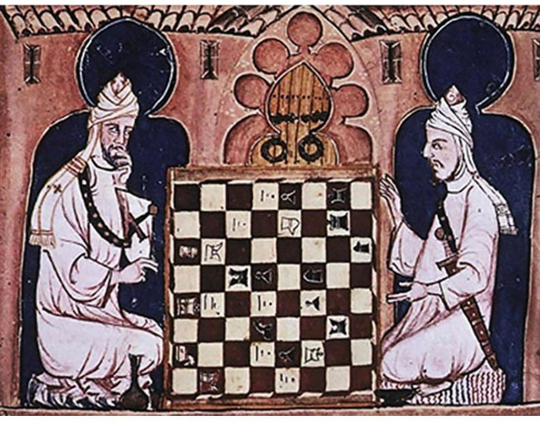 | 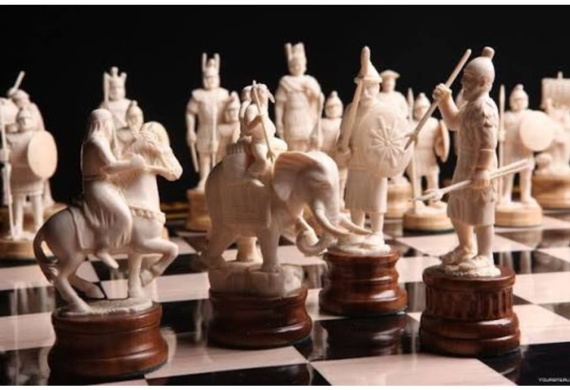
Рисунок №1 | Рисунок №2
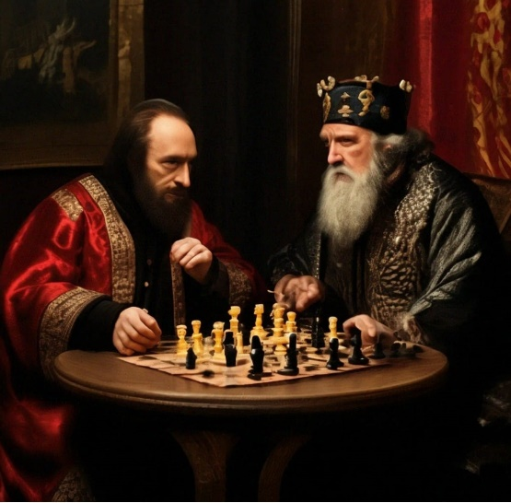 | 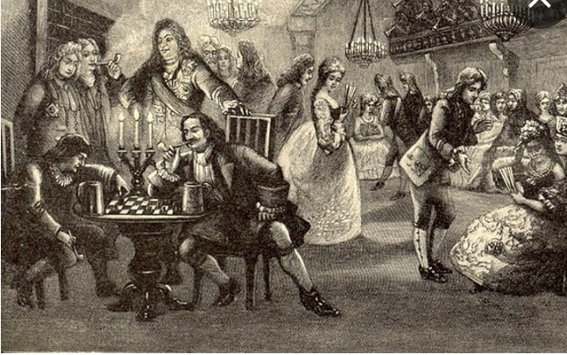
Рисунок №3 | Рисунок №4
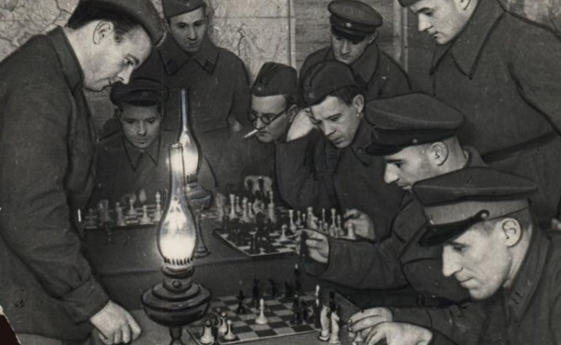 | 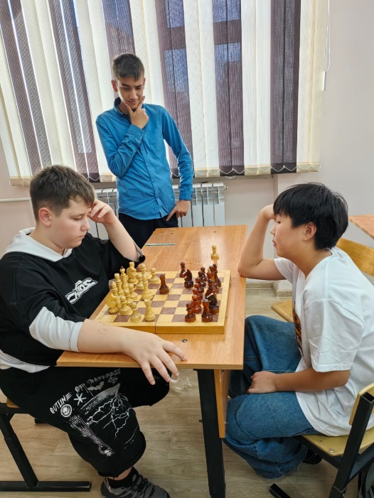
Рисунок №5 | Рисунок №6
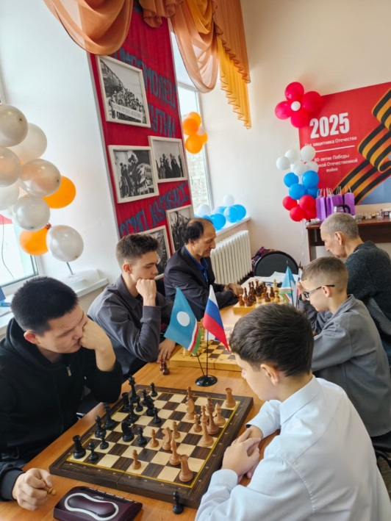 | 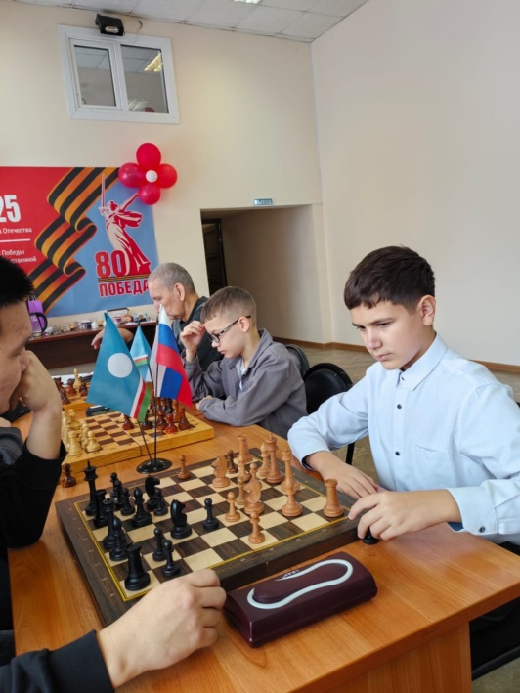
Рисунок №7 | Рисунок №8
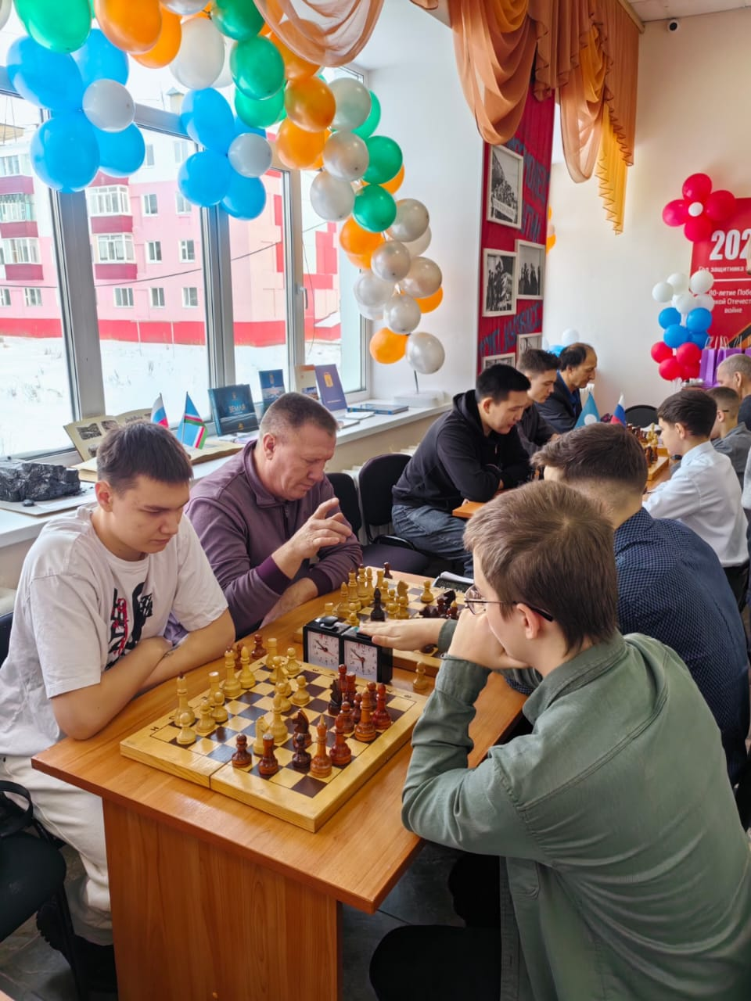
Рисунок №9

Литература
- https://tacticum.online/articles/istoriya-shakhmat-v-kakoy-strane-oni-poyavilis-i-kto-ikh-pridumal
- https://ru.wikipedia.org/wiki/Шахматы_в_России
- https://history.ru/read/articles/istoriya-i-strategiya-shahmat
- Мельников В. Отдать, чтобы найти! – Ленинград: Детская литература, 2018 г.
- Калиниченко Н. М. Шахматная стратегия. Полный курс. – М.: «Торговый дом Гранд»,2006 г.
- Костров В. Замечательные шахматы. - Спб.: Литера, 1997 г.
- Костров В. Шахматы для детей. – Спб.: Литера 2002 г.

